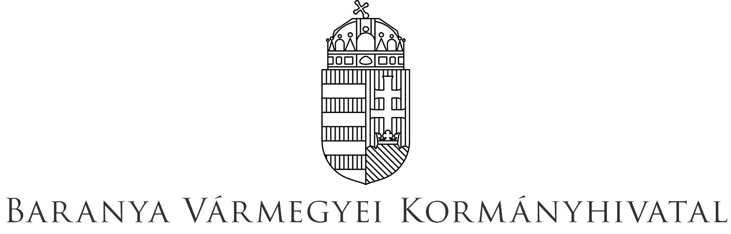

**Ügytípus megnevezése:**

Bejelentésre induló munkabaleset vizsgálat

**Hatáskörrel rendelkező szerv, illetékességi területe:**

Baranya Vármegyei Kormányhivatal Foglalkoztatási, Foglalkoztatás-felügyeleti és Munkavédelmi Főosztály Foglalkoztatás-felügyeleti és Munkavédelmi Osztály, Baranya vármegye területén bekövetkezett munkabaleset esetén.

**Eljárást megindító irat benyújtásának módja (helye,ideje):**

Cím: 7621 Pécs, Király u. 46.

Levelezési cím: 7603 Pécs Pf.: 4/3.

Telefon: +36-72/896-040

E-mail cím: munkaved.munkaugy@baranya.gov.hu

Ügyfélfogadás:

Hétfő-Csütörtök: 8:00-15:30

Péntek 8:00-13:00

**Jogosultak köre:**

Ügyfél a munkabaleset sérültje. Ha a sérült meghalt, vagy egészségi állapota miatt jogainak érvényesítésére nem képes, a hozzátartozója ügyfélnek minősül. A bejelentésben a hozzátartozói minőséget valószínűsíteni kell. Az ellenérdekű ügyfél a munkáltató.

**Az ügyek intézését segítő útmutatók, az ügyintézéshez használt letölthető formanyomtatványok, segédletek, adatlapok, letölthető nyomtatványok elérhetősége:**

A bejelentőlap a munkavédelemről szóló 1993. évi XCIII. törvény (Mvt). 1. mellékletében található. Egyéb nyomtatványok megtalálhatók a [www.ommf.gov.hu](http://www.ommf.gov.hu), valamint a [www.kormanyhivatal.hu](http://www.kormanyhivatal.hu) honlapokon.

**Az igénybe vehető elektronikus programok elérése, időpontfoglalás:**

Időpontfoglalás nem szükséges.

**Ügyintézéshez szükséges dokumentum(ok), okmány(ok):**

A bejelentés előterjesztőjének személyes okmányai, a balesetre vonatkozóan rendelkezésre álló dokumentumok.

**Igazgatási szolgáltatási díj, eljárási illeték:**

A bejelentés illetékmentes.

**Ügy rövid leírása:**

A munkáltatónak minden bejelentett, illetve tudomására jutott balesetről meg kell állapítania, hogy munkabalesetnek tekinti-e, vagy sem. Ha nem tekinti munkabalesetnek, akkor erről és a jogorvoslati lehetőségről a sérültet, halálos baleset esetén a hozzátartozót értesíteni kell.

Ha a sérült a munkáltatónak a munkabaleset bejelentésével, kivizsgálásával kapcsolatos intézkedését vagy mulasztását, továbbá ha a munkavállaló vitatja a sérülés súlyosságával kapcsolatos munkáltatói megállapítást, a területileg illetékes munkavédelmi hatósághoz fordulhat.

**Ügyintézési határidő:**

Az általános ügyintézési határidő az eljárás megindításának időpontjától számított 60 nap.

A munkavédelemről szóló 1993. évi XCIII. törvény 83/D. § alapján a munkavédelmi hatóság ellenőrzési határideje 45 nap:

a) a munkabalesetekkel, foglalkozási megbetegedésekkel és fokozott expozíciós esetekkel,

b) a balesetet munkabalesetnek minősítésével,

c) a munkáltató és a munkahelyen munkát végző személy közötti munkavégzésre irányuló jogviszony szervezett munkavégzésnek történő minősítésével kapcsolatos eljárásokban.

**Jogorvoslati lehetőség:**

Amennyiben a döntésben foglaltakkal az ügyfél nem ért egyet, úgy a kézbesítéstől számított 30 napon belül a Pécsi Törvényszékhez címzett, de a Baranya Vármegyei Kormányhivatal Foglalkoztatási, Foglalkoztatás-felügyeleti és Munkavédelmi Főosztály Foglalkoztatás-felügyeleti és Munkavédelmi Osztályánál benyújtandó keresetben, jogszabálysértésre hivatkozva kérheti a döntés törvényességének bírósági felülvizsgálatát.

A jogi képviselővel eljáró fél, valamint a belföldi székhellyel rendelkező gazdálkodó szervezet elektronikus úton, a <https://e-kormanyablak.kh.gov.hu/client/> oldalon található IKR rendszeren keresztül köteles benyújtani a keresetlevelet.

A személyesen eljáró természetes személy nem köteles a keresetlevelet elektronikus úton benyújtani, azonban, ha az elektronikus kapcsolattartási módot választja, úgy a keresetlevelet benyújthatja Ügyfélkapu és Perkapu igénybevételével is.

**GY.I.K.:**

**Vonatkozó jogszabályok:**

Az általános közigazgatási rendtartásról szóló 2016. évi CL. törvény;

A munkavédelemről szóló 1993. évi XCIII. törvény;

A munkavédelemről szóló 1993. évi XCIII. törvény egyes rendelkezéseinek végrehajtásáról szóló 5/1993. (XII. 26.) MüM rendelet.